环氧乙烷灭菌器再确认及灭菌工艺验证报告
 | 职能部门 | 打印姓名 | 签名/日期
编制 | QM部
审核人 | 生产部
审核人 | 质量部
批准人

目 录

一、验证目的： 1
二、验证小组人员组成： 1
三、验证依据 2
四、验证产品名称 2
五、验证过程概述 2
六、验证实施 6
七、验证结论总结 48
八、再验证周期 48

环氧乙烷灭菌器及灭菌工艺确认

一、验证目的：
1）根据EN ISO 11135-1:2007标准的要求，对环氧乙烷灭菌器的有效性和优化后的灭菌工艺进行确认，以保证目前的灭菌设备及优化后的灭菌工艺符合产品无菌的要求。
2）确认范围包括设备试运行和性能鉴定。设备试运行用于证明设备性能符合规范要求，性能鉴定用于证明按规定程序使用经运行性能确认合格的设备，能生产出合格的产品。

二、验证小组人员组成：
验证小组  成员 | 部门 | 负责项目
 |  | 负责批准验证方案及报告，灭菌验证小组人员的确认。
 |  | 负责审核验证方案和验证报告，灭菌验证各部门人员的协调工作。
 | 质量部 | 负责审核验证方案和验证报告，灭菌验证测试人员的安排。对形成的测试报告进行总结评价。
 | 生产部 | 负责审核验证方案和验证报告，灭菌操作人员和灭菌的安排，确保验证的可行性及合规性，确保验证按相应要求执行；对汇总形成的灭菌记录进行总结评价。
 | QM部 | 负责审核验证方案和验证报告，验证过程中的协调工作。
 | QM部 | 负责验证方案和报告的编制；组织安排和验证前准备；  负责验证过程的审核；针对偏差提出解决方案；  仪表的校验确认
 | 行政人事部 | 负责环氧乙烷灭菌操作人员、检验人员资格确认
 | 生产部 | 负责灭菌设备的操作运行及设备维护保养  负责验证灭菌确认过程工艺参数的整理，以及验证数据的整理
 | 质量部 | 负责微生物性能试验、物理性能检验、化学性能检验，并出具相对应的测试报告。

三、验证依据
EN ISO 11135-1:2007 医疗保健产品灭菌-环氧乙烷 第1部分：医疗器械灭菌过程开发、确认和常规控制要求
ISO/TS 11135-2-2008医疗保健产品的灭菌--环氧乙烷法--第2部分：ISO 11135-1的应用指南
GB18279:2000 医疗器械环氧乙烷来菌确认与常规控制
GB18281.1:2000医疗保健产品灭菌 生物指示物 第1部分：通则
ISO 10993-7:2008医疗器械的生物学评价--第7部分：环氧乙烷灭菌残留量/Biological evaluation of medical devices -- Part 7: Ethylene oxide sterilization residuals
GB/T13098-2006 工业用环氧乙烷

四、验证产品名称
- ）多格采样盒.
- ）一次性使用喉镜片
- ）一次性使用活组织检查针

五、验证过程概述
- 验证对象
我公司现有6m³环氧乙烷灭菌器一台，灭菌器的使用状态良好，现将优化灭菌时间，为了保证工艺灭菌验证，我们依据EN ISO 11135-1:2007的要求，按以下验证方案进行验证。
- 验证实施计划

序号 | 验证项目 | 验证人员 | 实施日期 | 完成日期
 | 验证方案确认
一 | 验证前准备
1.1 | 环氧乙烷灭菌操作及检测人员资格确认
1.2 | 灭菌设备及灭菌用气信息确认
二 | 设备资料确认
2.1 | 灭菌器验证相关资料确认表
2.2 | 所有仪器仪表校准确认
三 | 运行确认
3.1 | 灭菌器电器控制系统的运行验证确认表
3.2 | 灭菌器辅助设备的运行验证确认表
3.3 | 灭菌器报警系统的运行验证确认表
3.4 | 灭菌器计算机系统的运行验证确认表
3.5 | 灭菌器真空速率验证确认
3.6 | 灭菌器正压泄漏速率验证确认表
3.7 | 灭菌器真空漏速率验证确认表
3.8 | 加湿系统运行验证确认
3.9 | 灭菌室箱壁温度均匀性验证确认
3.10 | 灭菌室空间的温度均匀性验证记录
3.11 | 灭菌室负载温度均匀性验证 （一）
3.12 | 灭菌室负载温度均匀性验证 （二）
3.13 | 灭菌室负载温度均匀性验证 （三）
3.14 | 确定柜室装入物品后加入灭菌剂时压力升高的速度
四 | 灭菌工艺确认
4.5.4 | 初始灭菌工艺确认表（一）
4.5.5 | 初始灭菌工艺确认表（二）
4.5.6 | 灭菌工艺临界点确认表
4.5.7 | 半周期灭菌工艺时间重复性试验一
4.5.8 | 半周期灭菌工艺时间重复性试验二
4.5.9 | 灭菌工艺半周期确认表
4.5.10 | 全周期灭菌工艺确认表
4.5.11 | 生物指示物培养记录
4.5.12 | 灭菌工艺确认检验记录总表
4.5.13 | 负压灭菌压力变化过程
五 | 多次灭菌确认
5.4 | 二次全周期灭菌工艺
5.5 | 三次全周期灭菌工艺
六 | 灭菌解析时间确认
6.4 | 一次全周期灭菌解析时间
6.5 | 二次全周期灭菌解析时间
6.6 | 三次全周期灭菌解析时间

六、验证实施
- 验证前准备
  - 环氧乙烷灭菌验证人员资格确认表

验证目的：确认参加验证的人员具备正确从事验证活动的资格
验证要求：1.至少有两名经培训合格的操作人员。
2.参与灭菌操作和检测的人员均有相关资质证明。
验证依据：EN ISO 11135-1:2007
验证（操作）人员姓名：
人员专业： ○设备管理 ○操作 ○微生物性能鉴定 ○物理性能鉴定
○计量管理
验证内容： 确认记录
- 环氧乙烷灭菌基本常识 ○合格 ○不合格
- 计量仪器校验 ○合格 ○不合格
- 灭菌参数设定 ○合格 ○不合格
- 设备操作 ○合格 ○不合格
- 设备维护 ○合格 ○不合格
- 物理性能鉴定 ○合格 ○不合格
- 微生物性能鉴定 ○合格 ○不合格

验证方法：
检查上岗证和实际操作
相关文档：
- 培训记录
- 操作上岗证
上岗证确认
上岗证编号： 上岗证编号：
上岗证编号： 上岗证编号：
上岗证编号： 上岗证编号：
不合格描述：
验证结论： ○合格 ○不合格 验证人： 日期：
审核结论： ○合格 ○不合格 审核人： 日期：

  - 灭菌设备及灭菌用气信息确认

灭菌  设备 | 设备名称 | 环氧乙烷灭菌柜 | 型号 | HDX-6 | 设备编号 | US-SB-131
灭菌  设备 | 设备生产厂家 | 杭州电达消毒设备厂
灭菌  设备 | 厂家地址 | 杭州市余杭区 良渚镇杜甫村（良渚经济开发区8号）
 | 设备资料简介 | 设计压力：0.08Mpa  设计温度：0—100℃  内胆尺寸：（长/L×宽/W×高/H）1850×1000×1680mm  容积：6m3
灭菌用气体 | 气体名称 | 纯环氧乙烷气体
灭菌用气体 | 生产厂商 | 珠海大林湾工业气体有限公司
灭菌用气体 | 地址 | 珠海市金湾区红旗镇大林矿山分区大林东路北侧气体仓库
灭菌用气体 | 气体参数 | EO ： ≥ 99.95×10⁻²  总醛（以乙醛计 ： ≤ 0.003×10⁻²  酸（以乙醛计） ： ≤ 0.002×10⁻²  CO₂ ： ≤ 0.01×10⁻²  H₂O ： ≤ 0.01×10⁻²
灭菌用气体 | 气体参照  标准： | GB/T13098-2006
不合格描述：
验证结论： ○合格 ○不合格 验证人： 日期：
审核结论： ○合格 ○不合格 审核人： 日期：

- 设备资料确认
  - 灭菌器验证相关资料确认表

验证目的：确认灭菌器文件的完整性
验证要求：确认灭菌器的文件资料以及相对应的法规文件
验证依据：无菌医疗器械生产实施细则和供应商的随机文件
灭菌器型号：HDX-6 灭菌器编号：US-SB-131 供应商：杭州电达消毒设备厂
验证（操作）人员姓名：
验证项目：
确认记录
- 使用说明书 ○合格 ○不合格
- 灭菌器系统图 ○合格 ○不合格
- 产品合格证 ○合格 ○不合格
- 灭菌器维护指南 ○合格 ○不合格
- 灭菌器常见故障与排除一览表 ○合格 ○不合格
- 灭菌器安全操作规程 ○合格 ○不合格
- EO灭菌器操作与安全规程 ○合格 ○不合格

验证方法：
核实灭菌器相关资料

相关文档：
灭菌器相关资料明细表验收
不合格描述：
验证结论： ○合格 ○不合格 验证人： 日期：
审核结论： ○合格 ○不合格 审核人： 日期：

  - 所有仪器仪表校准确认表

验证目的： 确认设备附属量具均经过校验
验证要求：确认设备附属量具均经过校验并在有效期内
验证依据：EN ISO 11135-1:2007
序号 | 量具名称 | 量具编号 | 检定单位 | 检定日期 | 结论
1 | 铂电阻 | 79507 | 深圳市中准检测  有限公司 | 2015.05.27 | ○合格 ○不合格
2 | 铂电阻 | 79510 | 深圳市中准检测  有限公司 | 2015.05.27 | ○合格 ○不合格
3 | 铂电阻 | 79509 | 深圳市中准检测  有限公司 | 2015.05.27 | ○合格 ○不合格
4 | 铂电阻 | 79511 | 深圳市中准检测  有限公司 | 2015.05.27 | ○合格 ○不合格
5 | 铂电阻 | 79508 | 深圳市中准检测  有限公司 | 2015.05.27 | ○合格 ○不合格
6 | 铂电阻 | 79512 | 深圳市中准检测  有限公司 | 2015.05.27 | ○合格 ○不合格
7 | 温度传感器 | 13062510 | 深圳市中准检测  有限公司 | 2015.05.27 | ○合格 ○不合格
8 | 压力变送器 | 1160232 | 深圳市计量质量检测研究院 | 2016.06.03 | ○合格 ○不合格
9 | 安全阀 | 1229 | 广东省特种设备珠海检测研究院 | 2015.12.30 | ○合格 ○不合格
不合格描述：
验证结论： ○合格 ○不合格 验证人： 日期：
审核结论： ○合格 ○不合格 审核人： 日期：

- 设备运行确认
  - 灭菌器电器控制系统的运行验证确认表

验证目的：确认电器控制系统的有效性确认
验证要求：实际偏差符合允许偏差的要求
验证依据：灭菌器技术文件
验证（操作）人员姓名：
验证项目： 确认记录
1）加热水箱温度的上、下限控制 ○合格 ○不合格
2）气化器温度上、下限的控制 ○合格 ○不合格

验证方法：
启动设备运行，校对设计参数与实际控制参数的一致性
相关文档：
电器控制系统运行验证记录
验证项目 | 参数设置 | 运行数据 | 允许偏差 | 实际偏差
加热（水  箱）温度 | 上限：60 ℃ | 达到上限停止工作的温度 ℃ | ±5
加热（水  箱）温度 | 下限：50 ℃ | 达到下限开始工作的温度 ℃ | ±5
气化器  温度 | 上限：75 ℃ | 达到上限停止工作的温度 ℃ | ±5
气化器  温度 | 下限：65 ℃ | 达到下限开始工作的温度 ℃ | ±5
不合格描述：

验证结论： ○合格 ○不合格 验证人： 日期：
审核结论： ○合格 ○不合格 审核人： 日期：

  - 灭菌器辅助设备的运行验证确认表

验证目的：确认各辅助设备正常运行
验证要求：符合各辅助设备技术要求
验证依据：各辅助设备技术文件
验证（操作）人员姓名：
验证项目： 确认记录
1）真空泵运行有效性、可靠性 ○合格 ○不合格
2）气泵运行有效性、可靠性 ○合格 ○不合格
3）循环泵运行有效性、可靠性 ○合格 ○不合格
4）气化泵运行有效性、可靠性 ○合格 ○不合格
5）加热系统运行有效性、可靠性 ○合格 ○不合格
验证方法：
启动观察
相关文档：
灭菌器辅助设备运行验证记录
辅助设备 | 运行时间 | 可接受标准 | 其他异常记录
辅助设备 | 运行时间 | 正常运行，泵旋转方向正常 | 其他异常记录
真空泵 | 10min
气泵 | 10min
循环泵 | 20min
气化泵 | 20min
加热系统 | 20min
不合格描述：

验证结论： ○合格 ○不合格 验证人： 日期：
审核结论： ○合格 ○不合格 审核人： 日期：

  - 灭菌器报警系统的运行验证确认表

验证目的：确认报警系统有效性确认
验证要求：实际偏差符合允许偏差的要求
验证依据：灭菌器技术文件
验证（操作）人员姓名：
验证方法：
启动运行，并校对设定参数与实际参数的一致性
相关文档：
灭菌器报警系统运行验证记录
验证项目 | 参数设置 | 运行数据 | 允许偏差 | 实际偏差 | 结论
灭菌室超高温报警 | 60 ℃ |  | ± 1 |  | ○合格 ○不合格
气化器超高温报警 | 75 ℃ |  | ± 1 |  | ○合格 ○不合格
灭菌剂超低温报警 | 10 ℃ |  | ± 1 |  | ○合格 ○不合格
灭菌器超低湿报警 | 30% |  | ± 1 |  | ○合格 ○不合格
水箱超高温报警 | 60 ℃ |  | ± 1 |  | ○合格 ○不合格
不合格描述：
验证结论： ○合格 ○不合格 验证人： 日期：
审核结论： ○合格 ○不合格 审核人： 日期：

  - 灭菌器计算机系统的运行验证确认表

验证目的：确认计算机系统正常运行
验证要求：符合各部件的技术要求
验证依据：各部件技术文件
验证（操作）人员姓名：
验证项目： 确认记录
1）UPS运行的有效性、可靠性 ○合格 ○不合格
2）打印机运行的有效性、可靠性 ○合格 ○不合格
3）控制机箱运行的有效性、可靠性 ○合格 ○不合格
验证方法：
启动观察
相关文档：
灭菌器计算机系统运行验证记录
验证项目 | 标准要求 | 运行时间/次数 | 观察记录 | 其它异常记录
UPS | UPS应能保证计算机断电后持续供电10min | 10min/次
打印机 | 正确通讯打印正确 | 30min/次
控制机箱 | 检测机箱应保证与计算机的正常通讯和采样 | 10min/3次
不合格描述：
验证结论： ○合格 ○不合格 验证人： 日期：
审核结论： ○合格 ○不合格 审核人： 日期：

  - 灭菌器真空速率验证确认

验证目的：确认灭菌器空载真空速率的符合性
验证要求：灭菌室真空度到 –15Kpa时的时间≤6min；
灭菌室真空度到 –50Kpa时的时间≤30min；
验证依据：灭菌器技术文件
验证（操作）人员姓名：
验证项目： 确认记录
灭菌器的真空速率 ○合格 ○不合格

验证方法：
在灭菌器空载、密封、温度恒定的条件下抽真空观察

相关文档：
真空速率验证记录
真空度（相对压力） | 开始  时间 | 初始压力 | 结束  时间 | 结束  压力 | 达到真空度所用时间（min） | 真空速率  （Kpa/min）
-15Kpa
-15Kpa
-50Kpa
-50Kpa
不合格描述：
验证结论： ○合格 ○不合格 验证人： 日期：
审核结论： ○合格 ○不合格 审核人： 日期：

  - 灭菌器正压泄漏速率验证确认表

验证目的：确认灭菌器的正压泄漏速率的符合性
验证要求：灭菌器的正压泄漏速率≤0.1Kpa/min；
验证依据：EN ISO 11135-1:2007
验证（操作）人员姓名：
验证项目： 确认记录
灭菌器的正压泄漏速率 ○合格 ○不合格

验证方法：
在灭菌器空载、密封、温度恒定的条件下加压至+50kPA、保压60min观察.

相关文档：
灭菌器正压泄露速率验证记录
正压 | 开始  时间 | 开始压力（KPa） | 结束时间 | 结束压力（KPa） | 压力变化值（KPa） | 泄露速率  （KPa/min）
+50Kpa
+50Kpa
不合格描述：
验证结论： ○合格 ○不合格 验证人： 日期：
审核结论： ○合格 ○不合格 审核人： 日期：

  - 灭菌器真空漏速率验证确认表

验证目的：确认灭菌器的负压泄漏速率符合性
验证要求：灭菌器的负压泄漏速率≤0.1KPa/min；
验证依据： EN ISO 11135-1:2007
验证（操作）人员姓名：
验证项目： 确认记录
灭菌器的真空泄漏速率 ○合格 ○不合格

验证方法：
在灭菌器空载、密封、温度恒定的条件抽真空至-50kpa、保压60min观察.

相关文档：
灭菌器真空泄露速率验证记录
真空度 | 保压开始  时间 | 保压开始真空度（Kpa） | 保压结束时间 | 保压结束真空度（Kpa） | 压力变化值（Kpa） | 泄露速率（Kpa/min）
-50Kpa
-50Kpa
不合格描述：
验证结论： ○合格 ○不合格 验证人： 日期：
审核结论： ○合格 ○不合格 审核人： 日期：

  - 加湿系统运行验证确认

验证目的：确认灭菌器加湿系统的有效性
验证要求：经加湿作用后，灭菌湿度应明显变化。
验证依据： EN ISO 11135-1:2007
验证（操作）人员姓名：
验证项目： 确认记录
灭菌器的加湿性能 ○合格 ○不合格
验证方法：
在灭菌器空载、密封、温度恒定的条件下
- 抽真空至-25～-50kPa
- 将蒸汽发生器的蒸汽压力加热至0.35-0.45MPa、开始加湿。
- 观察湿度变化。
相关文档：
- 灭菌器加湿系统验证记录

真空度 | 加湿开始  时间 | 加湿开始时蒸汽压力（MPa） | 加湿开始时灭菌湿度（%RH） | 加湿结束时间 | 加湿结束时蒸汽压力（MPa） | 均衡时间（min） | 最终灭菌湿度（%RH）
不合格描述：
验证结论： ○合格 ○不合格 验证人： 日期：
审核结论： ○合格 ○不合格 审核人： 日期：

  - 灭菌室箱壁温度均匀性验证确认

验证目的：确认灭菌室箱壁温度均匀性符合要求
验证要求：温度最大偏差≤±3℃
验证依据： EN ISO 11135-1:2007
验证（操作）人员姓名：
验证项目： 确认记录
灭菌室箱壁温度均匀性 ○合格 ○不合格
验证方法：
在灭菌室空载的条件下，将规定数量的温度传感器按布点图放置于灭菌室的
内壁上；启动加热/循环系统，在控制温度为55℃时，观察各检测点的温度值。
相关文档：
- 灭菌室箱壁温度均匀性验证记录
- 灭菌室箱壁温度均匀性验证温度传感器布点图 （图一）
温度传感器位置编号 | 升温开始时间 | 升温开始时各点的温度（℃） | 达到设定温度的时间 | 达到设定温度时各点的温度（℃） | 温度偏差  （℃）
1（8206701） |  |  |  |  | 设定温度  T₀=  最高温度  T_{H}=  最低温度  T_{L}=  上偏差  △T_{H}= T_{H-} T_{L}  =  下偏差  △T_{L}= T₀₋ T_{L}  =
2（8206702）
3（8206700）
4（8206699）
5（8206697）
6（8207417）
不合格描述：

验证结论： ○合格 ○不合格 验证人： 日期：
审核结论： ○合格 ○不合格 审核人： 日期：

  - 灭菌室空间的温度均匀性验证记录

验证要求：温度最大偏差≤±3℃
验证依据：EN ISO 11135-1:2007
验证（操作）人员姓名：
验证项目： 确认记录
灭菌室空间温度均匀性 ○合格 ○不合格
验证方法：
在灭菌室空载的条件下，将规定数量的温度传感器按布点图放置于灭菌室的
空间；启动加热/循环系统，在控制温度为55℃时，观察各检测点的温度值。
相关文档：
1.灭菌室空间温度均匀性验证记录
2.灭菌室空间温度均匀性验证温度传感器布点图 （图二）
温度传感器位置编号 | 升温开始时间 | 升温开始时各点的温度（℃） | 达到设定温度的时间 | 达到设定温度时各点的温度（℃） | 温度偏差  （℃）
1（8206702） |  |  |  |  | 设定温度  T₀=  最高温度  T_{H}=  最低温度  T_{L}=  上偏差  △T_{H}= T_{H-} T_{L}  =  下偏差  △T_{L}= T₀₋ T_{L}  =
2（8206697）
3（8206700）
4（8206701）
5（8206699）
6（8204717）
不合格描述：

验证结论： ○合格 ○不合格 验证人： 日期：
审核结论： ○合格 ○不合格 审核人： 日期：

灭菌室箱壁温度均匀性验证温度传感器布点图 （图一）

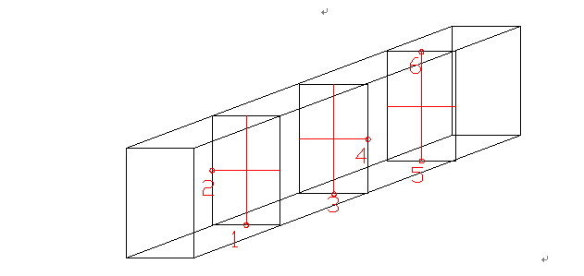

灭菌室空间温度均匀性验证温度传感器布点图 （图二）
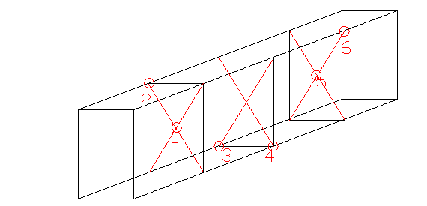

  - 灭菌室负载温度均匀性验证 （一）

验证目的：确认灭菌室负载温度均匀性符合要求
验证要求：温度最大偏差≤10℃
验证依据：EN ISO 11135-1:2007
验证（操作）人员姓名：
验证项目： 确认记录
灭菌室空间温度均匀性 ○合格 ○不合格
验证方法：
在灭菌室负载的条件下，将规定数量的温度传感器按布点图放置于灭菌空间中；启动加热/循环系统，在控制温度为55℃时，观察各检测点的温度值。
相关文档：
1.灭菌室空间温度均匀性验证记录

2.灭菌室负载温度均匀性试验布点示意图（图三）

温度传感器位置编号 | 升温开始时间 | 升温开始时各点的温度（℃） | 达到设定温度的时间 | 达到设定温度时各点的温度（℃） | 温度偏差  （℃）
1（8206699） |  |  |  |  | 设定温度  T₀=  最高温度  T_{H}=  最低温度  T_{L}=  上偏差  △T_{H}= T_{H-} T_{L}  =  下偏差  △T_{L}= T₀₋ T_{L}  =
2（8206697）
3（8206700）
4（8206701）
5（8206702）
6（8207417）
不合格描述：

验证结论： ○合格 ○不合格 验证人： 日期：
审核结论： ○合格 ○不合格 审核人： 日期：

  - 灭菌室负载温度均匀性验证 （二）

验证目的：确认灭菌室负载温度均匀性符合要求
验证要求：温度最大偏差≤10℃
验证依据：EN ISO 11135-1:2007
验证（操作）人员姓名：
验证项目： 确认记录
灭菌室空间温度均匀性 ○合格 ○不合格
验证方法：
在灭菌室负载的条件下，将规定数量的温度传感器按布点图放置于灭菌空间中；启动加热/循环系统，在控制温度为55℃时，观察各检测点的温度值。
相关文档：
1.灭菌室空间温度均匀性验证记录

2.灭菌室负载温度均匀性试验布点示意图（图四）

温度传感器位置编号 | 升温开始时间 | 升温开始时各点的温度（℃） | 达到设定温度的时间 | 达到设定温度时各点的温度（℃） | 温度偏差  （℃）
1（8207417） |  |  |  |  | 设定温度  T₀=  最高温度  T_{H}=  最低温度  T_{L}=  上偏差  △T_{H}= T_{H-} T_{L}  =  下偏差  △T_{L}= T₀₋ T_{L}  =
2（8206702）
3（8206699）
4（8206697）
5（8206701）
6（8206700）
不合格描述：

验证结论： ○合格 ○不合格 验证人： 日期：
审核结论： ○合格 ○不合格 审核人： 日期：

  - 灭菌室负载温度均匀性验证 （三）

验证目的：确认灭菌室负载温度均匀性符合要求
验证要求：温度最大偏差≤10℃
验证依据：EN ISO 11135-1:2007
验证（操作）人员姓名：
验证项目： 确认记录
灭菌室空间温度均匀性 ○合格 ○不合格
验证方法：
在灭菌室负载的条件下，将规定数量的温度传感器按布点图放置于灭菌空间中；启动加热/循环系统，在控制温度为55℃时，观察各检测点的温度值。
相关文档：
1.灭菌室空间温度均匀性验证记录

2.灭菌室负载温度均匀性试验布点示意图（图五）

温度传感器位置编号 | 升温开始时间 | 升温开始时各点的温度（℃） | 达到设定温度的时间 | 达到设定温度时各点的温度（℃） | 温度偏差  （℃）
1（8206699） |  |  |  |  | 设定温度  T₀=  最高温度  T_{H}=  最低温度  T_{L}=  上偏差  △T_{H}= T_{H-} T_{L}  =  下偏差  △T_{L}= T₀₋ T_{L}  =
2（8206701）
3（8206702）
4（8207417）
5（8206700）
6（8206697）
不合格描述：

验证结论： ○合格 ○不合格 验证人： 日期：
审核结论： ○合格 ○不合格 审核人： 日期：

灭菌室负载温度均匀性试验布点示意图（图三）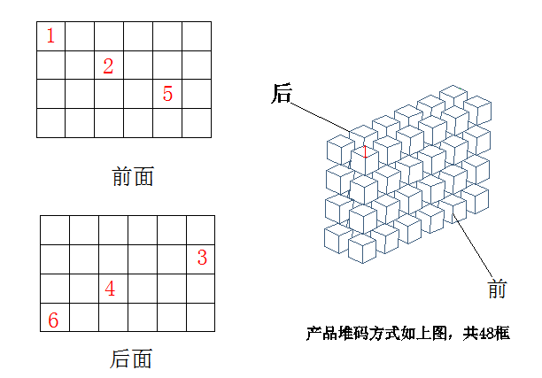
注：每个温度传感器都放置在每框灭菌产品的中间。在温度恒定后进行测量。

灭菌室负载温度均匀性试验布点示意图（图四）
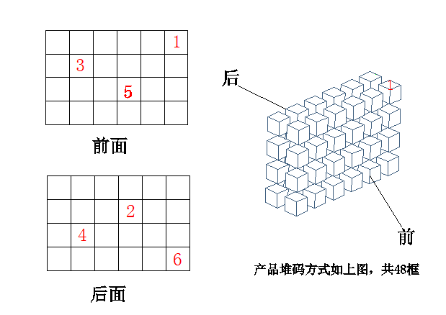

注：每个温度传感器与灭菌柜空间内至少离柜壁100mm的位置（ 悬空挂置 ）

灭菌室负载温度均匀性试验布点示意图（图五）
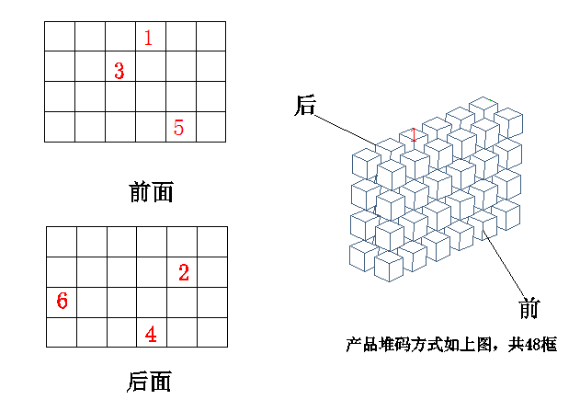

备注：
1.装载量一般占整个灭菌器的80%左右，产品与柜壁之间至少留出30-50mm的空隙。
2.温度传感器应置于每框产品中间。

  - 确定柜室装入物品后加入灭菌剂时压力升高的速度

验证目的：确认灭菌室负载加入灭菌剂时压力升高的速度
验证依据：EN ISO 11135-1:2007
验证（操作）人员姓名：
验证方法：
在灭菌室负载的条件下，控制温度为55±5℃时，正常加药，控制时间40——70分钟内完成，记录灭菌柜内压力升高的速度和程度

开始加药时间 | 开始加药温度（℃） | 开始加药压力（KPa） | 结束加药时间 | 结束加药温度（℃） | 结束加药压力（KPa） | 加药量（kg） | 压力升高速度
不合格描述：
验证结论： ○合格 ○不合格 验证人： 日期：
审核结论： ○合格 ○不合格 审核人： 日期：

- 灭菌工艺验证方案
  - 概述：
在设备运行性能符合要求的基础上，设计优化的灭菌工艺，并经性能鉴定确认能生产出合格的产品。
本次验证所负载的产品，其单包装形式如下：
（1）多格采样盒：为PE和医用透析原纸制作
（2）一次性使用喉镜片：为医用透析原纸和PE复合膜制作
（3）一次性使用活组织检查针：为医用透析原纸和PE复合膜制作

且上述产品在材料上大部分相同，主要都为高分子塑料材质，结构都较类似，都有半封闭式的结构，经评估后灭菌方式是将上述产品混合进行灭菌验证的。根据日常的生产经验，三种产品数量的混合比例约1:1:1。其验证后的结果是有共性和有效的。

  - 产品最难灭菌位置与PCD的设计
同时，我司采用的灭菌方法为环氧乙烷气体灭菌。从产品结构分析，我司的MBN系列一次性使用活组织检查针产品（下文简称“活检针）的针芯与针管之间的缝隙处中间段为环氧乙烷气体最难进入位置。但因产品结构问题，该最难灭菌位置不够空间放置灭菌生物指示剂。因此，参照最难灭菌的部位，我们设计了制作过程挑战器具PCD。
本次验证的PCD参照我司的MBN-20-20C型活检针制作。20C的针管孔径最小，环氧乙烷气体进入的难度最大。
本次验证的菌片放置方法为：在活检针长度方向中心处加入一段公管，菌片放置于公管腔体中，公管螺纹连接处加上密封垫圈，确保连接处密封，在公管堵头连接处之间、堵头与针管连接处之间灌入胶水确保其密封。菌片放置点为MBN-20-20C活检针的针管长度方向中心处，此处为环氧乙烷最难接触处。详细请参考图六。
灭菌过程挑战装置（PCD）是专门设计的模拟被灭菌物品，对灭菌过程有特定的抗力，用于评价灭菌过程有效性的装置。如后续增加产品，经评估此PCD结构可覆盖其最难灭菌部门，且该产品的包装方式不影响过程参数，此产品可覆盖在此次验证范围内。

备注：PCD应模拟产品，用产品单包装袋装好后封口。取活检针的包装袋作为代表。

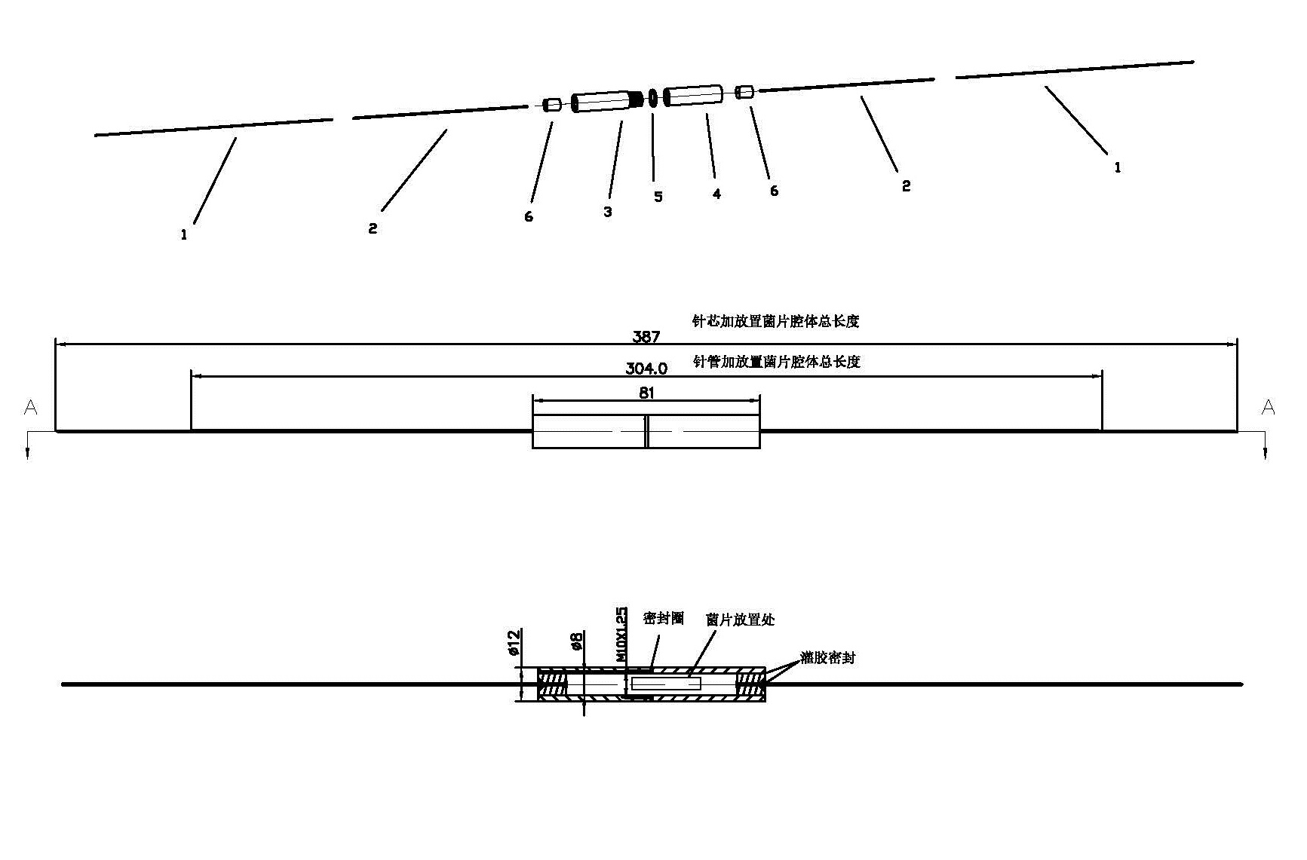
灭菌过程挑战装置（PCD）（图六）

备注：一次性使用活组织检查针（PCD）说明

此次验证用灭菌生物指示剂BI
菌种：枯草杆菌的黑色芽胞变种（Atcc9372）
数量：根据ISO 11135-1:2007，我司6m³的设备，至少需18片BI。根据过往经验，确定此次验证每次灭菌放置的BI数量为20片。
生物指示物布点图（图七）：

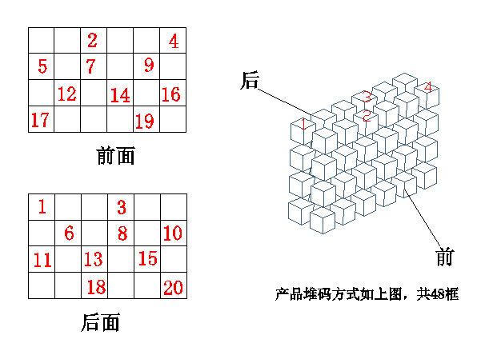
生物指示物布点图（图七）

备注：
1）如上图所示，指示剂共20个，指示剂放于每箱产品中间。
2）产品堆码方式：高度方向4层，长度方向6箱，宽度方向2箱，共 48 箱。

  - 验证方法
  - 使用初始灭菌工艺确认表（一）所确定的参数，开始短周期的试验。计划的短周期时间点为：3h，4h，5h，直至找出有效灭菌的时间临界点n（半周期）
  - 如步骤a找出的时间临界点n≥5h，则使用初始灭菌工艺确认表（二）所确定的参数进一步寻找时间临界点。短周期时间点为：3h，4h，5h，直至找出有效灭菌的时间临界点m。如使用初始灭菌工艺确认表（二）的参数，在加入灭菌剂后压力回升到正压，则不考虑使用初始灭菌工艺确认表（二）的参数。
  - 步骤a跟步骤b确定的临界点，优先选取时间短的临界点参数，如时间相同，优先选取用药量少的参数。确定临界点后，重复试验两次。如果重复试验合格，则可确定半周期。
  - 记录半周期及全周期灭菌的压力变化，制定压力变化趋势图。
  - 确认半周期所用的产品可重复使用同一批产品。

  - 微生物性能测试要求：
    - 初始污染菌的检测
        - 短周期灭菌用产品，第一次灭菌前检测；
        - 全周期灭菌产品，每次灭菌前检测。
    - 灭菌后生物指示剂的检测：每批需确认
    - EO残留检测：
短周期、半周期灭菌产品，无需检测；
全周期灭菌产品，根据6.2.1的步骤进行测试。

相关文档：
  - 灭菌记录
  - 微生物性能试验记录 ；
  - 生物指示物布点图（图七）；
  - 初始灭菌工艺确认表（一）
  - 初始灭菌工艺确认表（二）；
  - 灭菌工艺临界点确认表
  - 半周期灭菌工艺时间重复性试验（一）/（二）
  - 全周期灭菌工艺确认表；
  - 生物指示物培养记录
灭菌工艺确认检验记录总表
负压灭菌压力变化过程

    - 初始灭菌工艺确认表（一）
保温时间 | 60 min
预真空 | - 45 Kpa ± 5 Kpa
保压时间 | 10 min
灭菌湿度 | 30 %RH ± 80 %RH
灭菌剂注入量 | 3.6 Kg
灭菌温度 | 55 ℃ ± 5 ℃
清洗真空度 | - 25 Kpa ± 5 Kpa
清洗次数 | 7 次
通风时间 | 30 min
不合格描述：
验证结论： ○合格 ○不合格 验证人： 日期：
审核结论： ○合格 ○不合格 审核人： 日期：

    - 初始灭菌工艺确认表（二）
保温时间 | 60 min
预真空 | -45 Kpa ± 5 Kpa
保压时间 | 10 min
灭菌湿度 | 30 %RH ± 80 %RH
灭菌剂注入量 | 4.8 Kg
灭菌温度 | 55 ℃ ± 5 ℃
清洗真空度 | - 25 Kpa ± 5 Kpa
清洗次数 | 7 次
通风时间 | 30 min
不合格描述：
验证结论： ○合格 ○不合格 验证人： 日期：
审核结论： ○合格 ○不合格 审核人： 日期：

    - 灭菌工艺临界点确认表

保温时间 | 60 min
预真空 | -45 Kpa ± 5 Kpa
保压时间 | 10 min
灭菌湿度 | 30 %RH ± 80 %RH
灭菌剂注入量 | 3.6 Kg
灭菌温度 | 55 ℃ ± 5 ℃
灭菌时间 | 360 min
清洗真空度 | -25 Kpa ± 5 Kpa
清洗次数 | 7 次
通风时间 | 30 min
不合格描述：
验证结论： ○合格 ○不合格 验证人： 日期：
审核结论： ○合格 ○不合格 审核人： 日期：

    - 半周期灭菌工艺时间重复性试验一

保温时间 | 60 min
预真空 | -45 Kpa ± 5 Kpa
保压时间 | 10 min
灭菌湿度 | 30 %RH ± 80 %RH
灭菌剂注入量 | 3.6 Kg
灭菌温度 | 55 ℃ ± 5 ℃
灭菌时间 | 360 min
清洗真空度 | -25 Kpa ± 5 Kpa
清洗次数 | 7 次
通风时间 | 30 min
不合格描述：
验证结论： ○合格 ○不合格 验证人： 日期：
审核结论： ○合格 ○不合格 审核人： 日期：

    - 半周期灭菌工艺时间重复性试验二

保温时间 | 60 min
预真空 | -45 Kpa ± 5 Kpa
保压时间 | 10 min
灭菌湿度 | 30 %RH ± 80 %RH
灭菌剂注入量 | 3.6 Kg
灭菌温度 | 55 ℃ ± 5 ℃
灭菌时间 | 360 min
清洗真空度 | -25 Kpa ± 5 Kpa
清洗次数 | 7 次
通风时间 | 30 min
不合格描述：
验证结论： ○合格 ○不合格 验证人： 日期：
审核结论： ○合格 ○不合格 审核人： 日期：

    - 灭菌工艺半周期确认表

保温时间 | 60 min
预真空 | -45 Kpa ± 5 Kpa
保压时间 | 10 min
灭菌湿度 | 30 %RH ± 80 %RH
灭菌剂注入量 | 3.6 Kg
灭菌温度 | 55 ℃ ± 5 ℃
灭菌时间 | 360 min
清洗真空度 | -25 Kpa ± 5 Kpa
清洗次数 | 7 次
通风时间 | 30 min
不合格描述：
验证结论： ○合格 ○不合格 验证人： 日期：
审核结论： ○合格 ○不合格 审核人： 日期：

    - 全周期灭菌工艺确认表

保温时间 | 60 min
预真空 | -45 Kpa ± 5 Kpa
保压时间 | 10 min
灭菌湿度 | 30 %RH ± 80 %RH
灭菌剂注入量 | 3.6 Kg
灭菌温度 | 55 ℃ ± 5 ℃
灭菌时间 | 720 min
清洗真空度 | -25 Kpa ± 5 Kpa
清洗次数 | 7 次
通风时间 | 30 min
不合格描述：
验证结论： ○合格 ○不合格 验证人： 日期：
审核结论： ○合格 ○不合格 审核人： 日期：

    - 生物指示物培养记录

菌种： 供应商：杭州富捷生物技术有限公司
批号： 含菌量：
EO用量： kg 灭菌温度： ℃ 灭菌湿度： %RH
灭菌  序号 | 灭菌  时间 | 生物指示物布点数量 | 培养时间（天）及长菌数
灭菌  序号 | 灭菌  时间 | 生物指示物布点数量 | 1 | 2 | 3 | 4 | 5 | 6 | 7
1 | min | 20
2 | min | 20
3 | min | 20
4 | min | 20
5 | min | 20
6 | min | 20
7 | min | 20
8 | min | 20
9 | min | 20
确定半周期为： min （半周期的验证）
验证结论：
1、半周期临界点（ min）灭菌： ○合格 ○不合格

2、重复二次半周期（ min）灭菌： ○合格 ○不合格

3、全周期（ min）灭菌： ○合格 ○不合格
不合格描述：
验证结论： ○合格 ○不合格 验证人： 日期：
审核结论： ○合格 ○不合格 审核人： 日期：

    - 灭菌工艺确认检验记录总表

灭菌作用时间 | 接受测试样品数 | 培养后无细菌生  长的测试样品数 | 备注
Min | 20
Min | 20
Min | 20
Min | 20
Min | 20 |  | 最短有效灭菌时间的重复性验证
Min | 20 |  | 最短有效灭菌时间的重复性验证
Min | 20 |  | 全周期
不合格描述：
验证结论： ○合格 ○不合格 验证人： 日期：
审核结论： ○合格 ○不合格 审核人： 日期：

综上所述，经过对本产品进行交付试验和性能确认后，产品的验证结果和验证过程符合EN ISO 11135-1:2007标准。
另：1.采用（灭菌时间表记录表）微生物性能确认取得的数据，按照半周期循环法，由此推荐灭菌作用时间为 min， 以确保灭菌有效性。
2.用于全周期灭菌的产品，不用于半周期灭菌，此次验证灭菌的产品均为仓库库存，验证灭菌完成后，产品不用于出货。

    - 负压灭菌压力变化过程

灭菌  次数 | 灭菌  日期 | 负压灭菌过程-压力变化（KPa）
灭菌  次数 | 灭菌  日期 | 加热 | 保温 | 预真空 | 保压 | 加湿 | 加药 | 灭菌 | 清洗
1 | 2016.04.11 | 6.6 | 6.5 | -45.1 | -44.3 | -44.1 | -12.9 | -13 | -24.9
2 | 2016.05.03 | 2.3 | 2.4 | -45 | -44.3 | -44.1 | -10.5 | -10.7 | -22.3
3 | 2016.05.09 | 4.1 | 5.1 | -45 | -44.5 | -44.3 | -11.5 | -11.6 | -21.8
4 | 2016.05.16 | 2.2 | 3.9 | -45.2 | -44.3 | -44.4 | -11 | -10.6 | -24.8
5 | 2016.05.25 | 3.4 | 4.6 | -45.2 | -44.5 | -44.3 | -11.9 | -12 | -24.8
6 | 2016.06.02 | 0.11 | 1.7 | -45.2 | -44.4 | -44.1 | -12.9 | -13 | -20.3
压力变化趋势图如下：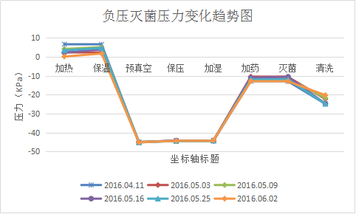
不合格描述：
验证结论： ○合格 ○不合格 验证人： 日期：
审核结论： ○合格 ○不合格 审核人： 日期：

- 多次灭菌确认
  - 概述
因实际生产中，可能会存在包装后的产品重复灭菌的情况。为验证产品及其包装方式能承受多次灭菌，结合此次验证，增加重复灭菌验证一项。

  - 验证方法
    - 将经第一次全周期灭菌后的产品，部分产品在不更换包装袋的情况下，做第二次全周期灭菌。
    - 将经二次全周期灭菌后产品，经测试合格后，开始做第三次全周期灭菌。

  - 测试要求
    - 产品性能测试
    - 微生物性能测试
    - EO残留量解析期测试
  - 二次全周期灭菌后的产品，EO残留根据6.2.2测试；
  - 三次全周期灭菌后的产品，EO残留根据6.2.3测试。

如果经上述第二次、第三次重复灭菌后，产品性能、产品包装性能均满足检验标准，可证明产品能经受三次灭菌。

相关文档：
  - 灭菌记录
  - 二次全周期灭菌工艺表
  - 三次全周期灭菌工艺表
  - 产品检验报告及原始记录（每款产品）

  - 二次全周期灭菌工艺表

保温时间 | 60 min
预真空 | -45 Kpa ± 5 Kpa
保压时间 | 10 min
灭菌湿度 | 30 %RH ± 80 %RH
灭菌剂注入量 | 3.6 Kg
灭菌温度 | 55 ℃ ± 5 ℃
灭菌时间 | 720 min
清洗真空度 | -25 Kpa ± 5 Kpa
清洗次数 | 7 次
通风时间 | 30 min
不合格描述：
验证结论： ○合格 ○不合格 验证人： 日期：
审核结论： ○合格 ○不合格 审核人： 日期：

  - 三次全周期灭菌工艺表

保温时间 | 60 min
预真空 | -45 Kpa ± 5 Kpa
保压时间 | 10 min
灭菌湿度 | 30 %RH ± 80 %RH
灭菌剂注入量 | 3.6 Kg
灭菌温度 | 55 ℃ ± 5 ℃
灭菌时间 | 720 min
清洗真空度 | -25 Kpa ± 5 Kpa
清洗次数 | 7 次
通风时间 | 30 min
不合格描述：
验证结论： ○合格 ○不合格 验证人： 日期：
审核结论： ○合格 ○不合格 审核人： 日期：

- 灭菌解析时间确认
  - 概述
在优化灭菌工艺的基础上，将同步考虑验证灭菌解析期是否可以缩短。
同时确认产品经二次、三次全周期灭菌后，物品上残留的环氧乙烷符合要求的解析期。

  - 测试方法：
    - 一次全周期灭菌：设定在24小时内强制通风。开始取样测试每款物品的环氧乙烷残留量，每天取样一次，直至残留量符合要求。设定确认的解析期为N₁天。
    - 二次全周期灭菌：设定在24小时内强制通风。在第N₁天开始测每款物品的环氧乙烷残留量，每天取样一次，直至残留量符合要求。设定确认的解析期为N₂天。
    - 三次全周期灭菌：设定在24小时内强制通风。在第N₂天开始测每款物品的环氧乙烷残留量，每天取样一次，直至残留量符合要求。设定确认的解析期为N₃天。

  - 相关文档
  - 一次全周期灭菌后产品的解析时间表
  - 二次全周期灭菌后产品的解析时间表
  - 三次全周期灭菌后产品的解析时间表
  - EO残留检测记录

  - 一次全周期灭菌后产品的解析时间表

验证目的：确认物品上残留的环氧乙烷解析符合要求
验证要求：设定在24小时内强制通风。在第N天开始测每款物品的环氧乙烷残留量，每天取样一次，直至残留量符合要求。
验证依据：QA-02-069环氧乙烷检测标准操作规程
验证（操作）人员姓名：
验证项目： 确认记录
微生物性能验证 ○合格 ○不合格
验证方法：
1.不同产品经过灭菌后的解析时间主要通过检验产品的环氧乙烷残留量确定
2.检验灭菌后产品经果N₁天解析的环氧乙烷残留量。
相关文档：
产品的环氧乙烷残留量检测记录
解析结果见：环氧乙烷灭菌器残留量检测报告
验证结论：
一次全周期灭菌后产品经过 天解析的环氧乙烷残留量在要求范围内

验证结论： ○合格 ○不合格 验证人： 日期：
审核结论： ○合格 ○不合格 审核人： 日期：

  - 二次全周期灭菌后产品的解析时间表

验证目的：确认经二次灭菌后物品上残留的环氧乙烷解析符合要求
验证要求：设定在24小时内强制通风。在一次全周期灭菌确定的解析时间开始，每天取样一次，直至残留量符合要求。
验证依据：QA-02-069环氧乙烷检测标准操作规程
验证（操作）人员姓名：
验证项目： 确认记录
微生物性能验证 ○合格 ○不合格
验证方法：
1.不同产品经过灭菌后的解析时间主要通过检验产品的环氧乙烷残留量确定
2.检验灭菌后产品经果N₂天解析的环氧乙烷残留量。
相关文档：
产品的环氧乙烷残留量检测记录
解析结果见：环氧乙烷灭菌器残留量检测报告
验证结论：
二次全周期灭菌后产品经过 天解析的环氧乙烷残留量在要求范围内

验证结论： ○合格 ○不合格 验证人： 日期：
审核结论： ○合格 ○不合格 审核人： 日期：

  - 灭菌后产品的解析时间验证表三

验证目的：确认物品上残留的环氧乙烷解析符合要求
验证要求：设定在24小时内强制通风。在二次全周期灭菌确定的解析时间开始，每天取样一次，直至残留量符合要求。
验证依据：QA-02-069环氧乙烷检测标准操作规程
验证（操作）人员姓名：
验证项目： 确认记录
微生物性能验证 ○合格 ○不合格
验证方法：
1.不同产品经过灭菌后的解析时间主要通过检验产品的环氧乙烷残留量确定
2.检验灭菌后产品经果N₃天解析的环氧乙烷残留量。
相关文档：
产品的环氧乙烷残留量检测记录
解析结果见：环氧乙烷灭菌器残留量检测报告
验证结论：
三次全周期灭菌后产品经过 天解析的环氧乙烷残留量在要求范围内

验证结论： ○合格 ○不合格 验证人： 日期：
审核结论： ○合格 ○不合格 审核人： 日期：

七、验证结论总结
验证总结及评价：

评价人： 日期:

再验证周期
环氧乙烷灭菌器及灭菌工艺为年度灭菌再确认，在出现以下情况应该考虑进行再确认：
- 可能影响设备或确认状态的过程更改：当设备调整位置或大修时对其工艺有影响的情况下，应该评价这些更改，确定其影响，并考虑是否需要重新确认。
- 可能影响灭菌工艺参数确认状态的过程更改：如产品的更改，包括产品结构变化及更换包装袋，或灭菌参数的变更优化，应该评价这些更改，确定其影响，并考虑是否需要重新确认。

